МИНОБРНАУКИ РОССИИ

ФЕДЕРАЛЬНОЕ ГОСУДАРСТВЕННОЕ БЮДЖЕТНОЕ ОБРАЗОВАТЕЛЬНОЕ

УЧРЕЖДЕНИЕ ВЫСШЕГО ОБРАЗОВАНИЯ

«ВОРОНЕЖСКИЙ ГОСУДАРСТВЕННЫЙ УНИВЕРСИТЕТ»

(ФГБОУ ВО «ВГУ»)

Факультет Компьютерных наук

Кафедра программирования и информационных технологий

Техническое задание

на разработку приложения для настольных компьютеров

«Интеллектуальный помощник для деловых встреч Встречеслав»

Исполнители

______________ С.И. Бондарева

______________ П.С. Парамонова

______________ В.С. Попов

______________ Н. А. Агафонов

______________ Н. Н. Андреев

______________ К.В. Воронецкий

Заказчик

______________ В.С. Тарасов

Воронеж 2025

Термины 4

1 Общие сведения 8

1.1 Полное наименование системы и ее условное обозначение 8

1.2 Наименование исполнителя и заказчика приложения 8

1.3 Перечень документов, на основании которых создается приложение 8

1.4 Плановый срок начала и окончания работ 9

2 Цели и назначение создания приложения 10

2.1 Цели создания приложения 10

2.2 Назначение приложения 10

3 Характеристика объекта автоматизации 12

3.1 Краткие сведения об объекте автоматизации 12

3.2 Сведения об условиях эксплуатации объекта автоматизации и характеристиках окружающей среды 12

4 Требования к автоматизированной системе 13

4.1 Требования к структуре АС в целом 13

4.1.1 Перечень подсистем, их назначение и основные характеристики 13

4.2 Требования к функциям (задачам), выполняемыми приложением 14

4.2.2 Требования к модулю выделения аудио из видео 14

4.2.3 Требования к модулю стенографирования 15

4.2.4 Требования к модулю редактирования стенограммы 15

4.2.5 Требования к модулю протоколирования 16

4.2.6 Требования к модулю хранения информации 17

4.3 Требования к видам обеспечения системы 17

4.3.1 Требования к лингвистическому обеспечению системы 17

4.3.2 Требования к программному обеспечению системы 17

4.4 Общие технические требования 18

4.4.1 Требования по безопасности 18

4.4.2 Требования к эргономике и технической эстетике 19

5 Состав и содержание работ по созданию системы 21

6 Порядок разработки автоматизированной системы 23

6.1 Порядок организации разработки системы 23

7 Порядок контроля и приемки системы 25

8 Требования к составу и содержанию работ по подготовке объекта автоматизации к вводу автоматизированной системы в действие 26

9 Требования к документированию 27

9.1 Перечень подлежащих разработке документов 27

9.2 Вид представления и количество документов 27

10 Источники разработки 28

Термины

В этом разделе приведены основные термины и определения, используемые в техническом задании для того, чтобы обеспечить единое понимание их значений. Информация о них приведена в таблице 1.

Сущность 1 – Термины, используемые в техническом задании

|  |  |
| --- | --- |
| Термин | Определение |
| Протокол встречи | Документ, содержащий краткую сводку обсужденных на встрече проблем и задач, принятые по каждому из проблем решение и общий вывод по итогам встречи. |
| **Персональный компьютер** | Вычислительное устройство, предназначенное для индивидуального использования, включающее процессор, память и устройства ввода/вывода. К видам персональных компьютеров относятся настольные и портативные – ноутбуки. |
| **Репозиторий** | Вычислительное устройство, предназначенное для индивидуального использования, включающее процессор, память и устройства ввода/вывода. К видам персональных компьютеров относятся настольные и портативные – ноутбуки. |
| Системы контроля версий (СКВ) | Программный инструмент, предназначенный для управления изменениями в исходном коде, документации. СКВ позволяет отслеживать, сохранять и при необходимости откатывать изменения, обеспечивает совместную работу нескольких разработчиков, предотвращая конфликты при внесении правок. |
| Термин | Определение |
| **Таск-трекер** | Программная система, предназначенная для управления задачами в рамках проекта. Таск-трекер позволяет создавать, распределять, отслеживать и контролировать выполнение задач, устанавливать приоритеты, сроки выполнения и ответственных исполнителей. |
| **YouGile** | Таск-трекер, основанный на принципах гибкой разработки (Agile), обеспечивающая визуальное представление задач, автоматизацию рабочих процессов и совместную работу команды в режиме реального времени. |
| Архитектура | Организация компонентов приложения и определение их взаимодействий для эффективного выполнения задач. |
| **Figma** | Облачная платформа для создания макетов дизайна приложений, а также инструмент для организации рабочего процесса и совместной работы команды в реальном времени. |
| **Ubuntu** | Операционная система на базе ядра Linux, разработанная компанией Canonical и распространяемая с открытым исходным кодом. |
| Java | Строго типизированный объектно-ориентированный язык программирования общего назначения, разработанный компанией Sun Microsystems. |
| **Термин** | **Определение** |
| **Стенограмма** | Текстовый документ, содержащий дословную запись устной речи, полученную путем расшифровки аудио- или видеозаписи выступления, беседы, совещания. |
| **Искусственная интеллектуальная система (ИИ, ИИ-система)** | Программно-аппаратный комплекс, способный выполнять задачи, такие как анализ данных, обработка естественного языка, прогнозирование и принятие решений. Эти системы основаны на методах машинного обучения, нейронных сетях и алгоритмах обработки информации, что позволяет им адаптироваться к новым условиям и обучаться на основе накопленного опыта. |
| Большая языковая модель (LLM, Large Language Model) | Класс искусственных интеллектуальных систем, предназначенных для обработки, генерации и анализа текстовой информации на естественном языке. |
| **Фоновый режим работы приложения** | Режим, в котором программа продолжает выполнять свои функции после закрытия основного окна или его сворачивания. В этом режиме приложение остаётся активным, выполняет автоматические процессы (например, выделение аудио составляющей из видео). |
| **Kanban** | Метод управления рабочими процессами, основанный на визуализации задач, ограничении незавершенной работы и постепенном улучшении процессов. В Kanban задачи представлены в виде карточек на доске (Kanban-доске) и перемещаются между статусами, что позволяет отслеживать их прогресс и балансировать нагрузку внутри команды. |
| **Термин** | **Определение** |
| **Простой текст** | Текст, который не имеет специальных тегов, специального форматирования. |
| **ER диаграмма** | Графическое представление данных и их взаимосвязей, используемое в процессе проектирования баз данных. |
| **Сущность на ER диаграмме(сущность)** | Объекты или понятия, которые существуют в системе и о которых нужно хранить информацию. |
| **Атрибуты** | Свойства или характеристики сущностей на ER диаграмме |
| **S**equence диаграмма | Наглядное представление совокупности разных элементов модели системы, изображение того, как и в каком порядке они взаимодействую. |

1. Общие сведения

В этом разделе приведены общие сведения о разрабатываемой автоматизированной системе.

* 1. Полное наименование системы и ее условное обозначение

Полное наименование системы: «Интеллектуальный помощник для деловых встреч Встречеслав».

Краткое наименование приложения: «**Встречеслав**».

* 1. Наименование исполнителя и заказчика приложения

Заказчик: Старший преподаватель Тарасов Вячеслав Сергеевич, Воронежский Государственный Университет, Факультет компьютерных наук, кафедра Программирования и Информационных Технологий.

Разработчик: «5» команда группы «9».

Состав команды разработчика:

* Бондарева Софья Игоревна;
* Парамонова Полина Сергеевна;
* Попов Виталий Сергеевич;
* Агафонов Никита Александрович;
* Андреев Никита Николаевич;
* Воронецкий Константин Владимирович.
  1. Перечень документов, на основании которых создается приложение

Данное приложение будет создаваться на основании следующих документов:

* Федерального закона от 27.07.2006 N 152-Ф3 «О персональных данных»;
* учебный план по программе бакалавриата по направлению 09.03.04 «Программная инженерия» по специальности для 2022 года начала обучения;
* распоряжение от 09.01.2025 № 1600-62 «О сроках текущей и промежуточных аттестаций».
  1. Плановый срок начала и окончания работ

Плановый срок начала работ: 31 марта 2025 года.

Плановый срок окончания работ: 10 июня 2025 года.

1. Цели и назначение создания приложения

Этот раздел определяет назначение приложения «Встречеслав» и его цели, включая автоматизацию обработки деловых встреч, снижение затрат времени на организационные задачи и обеспечение безопасности данных.

* 1. Цели создания приложения

Целями выполнения работ по созданию приложения «Встречеслав» является:

* автоматизация анализа встреч за счет создания системой стенограммы и протокола встречи, качество составления которых будет оценено как удовлетворительное не менее 70 процентами пользователей из тестовой группы, состоящей из 30 человек;
* выпуск релиза на трех основных платформах (Windows, macOS и Linux), после которого при использовании приложения не менее 70 процентов из тестовой группы пользователей, состоящей из 30 человек, будут удовлетворены результатом работы системы на имеющихся у них платформе, что будет выражено в том, что пользователи оценят свой опыт работы с приложением не менее, чем на 7 из 10 в опросе, который будет проведён командой, разрабатывающей автоматизированную систему.
  1. Назначение приложения

Разрабатываемое приложение решает проблему потери информации при ручном документировании деловых встреч и временных затрат за счет создает стенограммы встречи и ей протокола. Особенностью является полная локальная обработка данных на устройстве пользователя без использования облачных сервисов, что дает пользователю контроль за конфиденциальностью результатов работы приложения. Приложение избавляет от необходимости вести ручные записи и самостоятельного составлять протоколы встреч. Система будет полезна для руководителей, юристов, госслужащих, работников в сфере информационных технологии, которые проводят много встреч и для которых важна безопасность данных, а также для студентов или людей, которые имеют дело с относительно большим объёмом – в масштабе одного человека - информации, которую необходимо перевести в текстовый формат.

1. Характеристика объекта автоматизации

Этот раздел описывает объект автоматизации, его функциональные возможности, целевое назначение и технические требования для корректной работы, что позволяет определить границы применения системы.

* 1. Краткие сведения об объекте автоматизации

«Встречеслав» представляет собой приложение для персональных компьютеров, предназначенное для создания стенограммы по загруженным файлам, составления протокола встречи и создания задач по видеозаписям деловых встреч.

* 1. Сведения об условиях эксплуатации объекта автоматизации и характеристиках окружающей среды

Корректное функционирование приложения для персональных компьютеров должно быть обеспечено для устройств с операционной системой Windows 10, с macOS версии Sonoma (14) и выше, с Ubuntu версии 24.04. На устройстве должно быть не менее 12 ГБ свободной памяти на постоянном запоминающем устройстве, не менее 5 ГБ оперативной памяти.

1. Требования к автоматизированной системе

В данном разделе описываются требования к автоматизированной системе, её функциям и структуре.

* 1. Требования к структуре АС в целом

Требуется, чтобы система представляла из себя приложение для персональных компьютеров, в котором будут следующие модули: выделения аудио из видео, преобразования аудио, редактирования стенограммы, протоколирования, хранения информации. Требуется, чтобы архитектура автоматизированной системы была многомодульной, что подразумевает, что при добавлении новых модулей(подсистем) ранее добавленные модули будут корректно функционировать, и модули не зависят друг от друга, каждый может работать атомарно.

* + 1. Перечень подсистем, их назначение и основные характеристики

Модуль выделения аудио из видео будет предоставлять возможность загрузить запись встречи в видеофайле и выделить из неё только аудио составляющую. При этом, поддерживаются следующие форматы видеофайлов: MP4, MKV, MOV, AVI, WEBM.

Модуль редактирования стенограммы должен будет предоставлять возможность отредактировать текст, который будет получен в результате работы подсистемы стенографирования.

Требуется, чтобы модуль протоколирования предоставлял возможность создать протокол встречи по результатам работы модулей стенографирования и редактирования стенограммы и отредактировать его, а также позволит отредактировать созданный протокол встречи.

Требуется, чтобы модуль хранения информации предоставлял возможность пользователю внести информацию об участниках встреч, реализовывал хранение данных о стенограммах, встречах и позволял получать доступ к данным, расположенным в самом модуле.

* 1. Требования к функциям (задачам), выполняемыми приложением

К системе выдвигается следующий список требований:

* система должна обеспечивать фоновую обработку в режиме офлайн видеофайлов и текста, который создан в результате работы системы и находятся в рамках её базы данных;
* требуется, чтобы система предоставляла пользователю возможности сохранять и редактировать результаты работы модулей, получать к ним доступ в рамках системы.
  + 1. Требования к модулю выделения аудио из видео

К подсистеме выделения аудио из видео выдвигаются следующие функциональные требования:

* требуется, чтобы подсистема осуществляла поддержку загрузки файлов в форматах MP4, MKV, MOV, AVI, WEBM. Подсистема должна будет извлекать аудио составляющую из видео, если файл фактически представляет собой видео, которое было записано с помощью системы, не являющейся частью текущей автоматизированной системы и имеет один из перечисленных форматов; в случае же, если файл, содержал иной тип медиа – например, звук – и но ему будет присвоено расширение одного из поддерживаемых форматов и он будет загружен в систему, то результат работы не может быть определён;
* подсистема должна будет извлекать аудио составляющей из загруженного видео. При загрузке видео в систему автоматически выделяется его аудиодорожка, которая сохраняется в рамках системы как отдельный аудиофайл.
  + 1. Требования к модулю стенографирования

К подсистеме стенографирования выдвигаются следующие функциональные требования:

* подсистема должна реализовывать преобразование аудиофайла, созданного подсистемой выделения аудио из видео, в текст. Этот аудиофайл затем используется для стенографирования — процесса, в котором с помощью специализированной ИИ-системы выделяются слова и фразы и преобразуются в текст. Полученный текст должен будет передавать содержание речи, если она присутствовала в исходном видео. Требуется, чтобы ИИ-система обрабатывала аудиофайл, идентифицировала слова и фразы, а затем преобразуют их в текстовый формат – с обычным текстом, без стилей, максимально точно отражая содержание речи;
* подсистема должна обеспечивать возможность распределения реплик по условным участникам встречи с присвоением каждому из них уникального идентификатора в виде номера в порядке его первого появления в разговоре.
  + 1. Требования к модулю редактирования стенограммы

К подсистеме редактирования стенограммы выдвигается следующее функциональное требование: подсистема должна будет обеспечить возможность редактирования стенограммы встречи: должны быть реализованы ввод и удаление – возможность добавлять и удалять текст в любом месте стенограммы, копирование и вставка – перенос фрагментов текста внутри документа или из внешних источников: приложение анализирует текст встречи, автоматически разделяя его на структурированный диалог: каждая реплика будет отображаться в формате «Участник N», где N — порядковый номер говорящего в стенограмме, после чего будет приведена сама реплика участника встречи. Система позволит вручную указать идентифицирующие данные для каждого участника (ФИО), заменяя шаблон на конкретное имя.

* + 1. Требования к модулю протоколирования

К подсистеме протоколирования выдвигаются следующие функциональные требования:

* требуется, чтобы подсистема обеспечила автоматическое формирование протокола встречи на основе стенограммы. Подсистема будет должна передать на вход большой языковой модели стенограмму встречи и указать, что нужно сформировать протокол встречи с двумя разделами: тезисного пересказа встречи с выводами, которое были приняты в ходе встречи и формулировок задач. Результат работы большой языковой модели – текст в формате TXT, поделенный на две части, каждую из которых пользователь может редактировать – удалять текст, вставить новый или же копировать существующий. К каждой формулировке пользователь сможет вручную дописать срок исполнения задачи и вручную указать ответственного за задачу. Ответственным сможет быть назначен как участник конференции, так и человек, данные о котором были ранее внесены в подсистему хранения данных;
* требуется, чтобы подсистема смогла обеспечить возможность редактирования извлеченных формулировок задач. Редактирование включает следующие функции: ввод и удаление – возможность добавлять и удалять текст в любом месте стенограммы; копирование и вставка – перенос фрагментов внутри документа или из внешних источников;
* подсистема должна будет обеспечить возможность вставки фрагмента текста в любое место текста формулировки задачи, копирование любого фрагмента текста формулировки задач и изменение самой формулировки пользователем.
  + 1. Требования к модулю хранения информации

К разрабатываемой подсистеме хранения информации выдвигаются следующие функциональные требования: подсистема должна будет предоставить доступ к ранее внесённым данным об участниках конференции. Внесение новой информации и редактирование уже существующей будет осуществляться пользователем вручную, и результаты сохраняются в локальной базе данных. Требуется, чтобы система обеспечила возможность пользователю внести информацию, позволяющую идентифицировать участника конференции – например, ФИО – с возможностью последующего редактирования внесённых данных, и получения доступа к ранее внесённым данным.

* 1. Требования к видам обеспечения системы

Для разработки подсистем редактирования стенограмм, автоматического протоколирования и хранения данных встреч должен использоваться будет язык программирования Java. Этот язык подходит для создания систем с возможностью запуска на основных платформах для настольных компьютеров,

* + 1. Требования к лингвистическому обеспечению системы

Графический пользовательский интерфейс приложения будет полностью на русском языке, а обработка загруженных записей встреч будет предусматривать работу с аудио и видео на русском языке, с учетом профессиональной лексики и обилием англицизмов в речи у некоторых их потенциальных пользователей.

* + 1. Требования к программному обеспечению системы

Для разработки модулей редактирования стенограммы, протоколирования и хранения информации будет использован язык программирования Java.

Для реализации модуля хранения данных будет использован язык структурированных запросов SQL, а в качестве системы управления базами данных будет применяться SQLite. Прототипы того, как можно будет выделить сущности и отношения в рамках разрабатываемой базы данных на концептуальном уровне, представлено в приложении А к текущему техническому заданию.

Для реализации модуля стенографирования будет использоваться искусственная интеллектуальная система, от которой будет требоваться предоставление возможности преобразования речи в текст.

Для реализации модуля протоколирования в приложении будет использоваться большая языковая модель, к которой имеется следующий список требований:

1. требуется, чтобы ИИ-система осуществляла разделение входного текста на смысловые блоки;
2. требуется, чтобы ИИ-система осуществляла генерацию текста протокола встречи на основе входного текста стенограммы встречи и предоставляло пользователю возможность ознакомиться с результатами обработки.
   1. Общие технические требования

В данном разделе описаны требования по безопасности и требования к эргономике и технической эстетике.

* + 1. Требования по безопасности

Подсистемы стенографирования и протоколирования будут должны функционировать без необходимости подключения устройства к сети интернет. Вся обработка данных в рамках приложения в том числе создание стенограммы, протоколирование и их хранение, должно будет осуществляться локально на устройстве пользователя в режиме офлайн. Требуется, чтобы за счет этого была исключена возможность перехвата данных, которая в противном случае возникла бы при отправке данных для обработки через сеть. За счет этого пользователь сможет управлять доступностью данных, а их конфиденциальность может быть дополнительно обеспечена внешними системами, например, системами шифрования текста, которые не являются частью текущей разрабатываемой автоматизированной системы.

* + 1. Требования к эргономике и технической эстетике

Интерфейс разрабатываемого приложения должен будет поддерживать адаптивность под разные размеры экрана. Дизайн приложения должен быть выполнен в едином стиле. Система должна уведомлять пользователя об окончании процесса обработки встречи, исключая необходимость постоянного контроля процесса.

Подсистемы редактирования стенограммы и протоколирования должны реализовывать базовые инструменты работы с текстом, а именно: ввод нового текста, удаление существующего, копирование и вставка фрагментов текста. Система должна будет работать с простым текстом.

1. Технические риски

В данном разделе приведено описание технических рисков, и варианты их решения.

В число технических рисков входят:

* риск того, что качество распознавания речи ИИ-системой в подсистеме стенографирования окажется недостаточным для корректной работы подсистемы протоколирования;
* риск того, что за счет недостаточно качественной записи или дефектов речи участников результат стенограмма встречи может быть недостаточно точной, или же отражать те положения, которые на самом деле не обождались на встрече;
* риск того, что большая языковая модель не сможет структурировать информацию так, чтобы получался протокол встречи такого качества, которое пользователь оценит как удовлетворительный;

Вариантами разрешения технических рисков являются:

- других ИИ-систем в соответствующих подсистемах, которые будут менее требовательны к производительности устройства, на котором они будут работать;

* обучение моделей на другом наборе данных, которые будут использоваться в автоматизированной системе. Это может повысить качество результатов работы ИИ-систем.

1. Состав и содержание работ по созданию системы

Состав и содержание работ по созданию системы включают в себя этапы следующие этапы: пред проектное исследование, разработка и тестирование разработанного программного обеспечения. Каждый из этапов может быть разбит на промежуточные. Состав и содержание работ по каждому из промежуточных этапов, и сами промежуточные этапы приведены в таблице 2.

Сущность 2 – состав и содержание работ

|  |  |  |
| --- | --- | --- |
| **Номер этапа** | **Содержание работ в рамках этапа** | **Временные границы** |
| 1 | Сбор необходимой информации, постановка целей, задач системы, которые в будущем должны быть реализованы | 20.02.2025 – 01.03.2025 |
| 2 | Анализ целевой аудитории и рынка | 01.03.2025 – 30.03.2025 |
| 3 | Анализ предметной области, анализ конкурентов и построение структуры требований, выражающейся в списке функциональности, ведущих к решению поставленных задач и целей | 01.03.2025 – 30.03.2025 |
| 4 | Составление дорожной карты продукта | 11.03.2025 – 30.03.2025 |
| **Номер этапа** | **Содержание работ в рамках этапа** | **Временные границы** |
| 5 | Подготовка дизайн-макетов в Figma | 15.03.2025 – 30.03.2025 |
| 6 | Составление начальной архитектуры приложения, основной ER-диаграммы, определение основного стека технологий | 05.03.2025 – 30.03.2025 |
| 7 | Построение модели программы, описание спецификаций данных, определение связей между сущностями, разработка модели БД | 05.03.2025 – 30.03.2025 |
| 8 | Спецификация дизайн-макетов в Figma | 30.03.25 – 15.04.25 |
| 9 | Разработка рабочего проекта, состоящего из написания кода, отладки и корректировки кода программы | 02.04.25 – 01.05.25 |
| 10 | Проведение тестирования программного обеспечения и исправление найденных ошибок 1.05.25 – 01.06.25 | 01.05.25 – 01.06.25 |

1. Порядок разработки автоматизированной системы

В данном разделе приведены организация разработки системы.

* 1. Порядок организации разработки системы

Разработка системы будет осуществляться с применением гибкой методологии управления проектами Kanban. Данная методология позволяет учитывать разнородность команды, в которой участники обладают специализированными компетенциями и не могут выполнять задачи вне своей области. Процесс разработки будет организован следующим образом, а так же то, что в целом требования к проекту могут несколько меняться:

* формирование потока задач – задачи, из которых состоит проект, будут размещаться в общем рабочем пространстве в таск-трекере и упорядочены по приоритетам. Каждый участник берет в работу те задачи, которые соответствуют его компетенции и находятся в зоне его ответственности;
* ограничение количества задач с определённым статусом – это необходимо для того, чтобы выявлять узкие места в процессах и устранять их. Продвижение задач по статусам формирует конвейер;
* управление приоритетами – в зависимости от изменяющихся требований заказчика, критические задачи могут оперативно подниматься в приоритет без необходимости ожидания завершения фиксированного цикла разработки;
* непрерывное тестирование и интеграция – проверка работоспособности приложения будет выполняться по мере готовности отдельных модулей, что обеспечит раннее выявление ошибок и сокращение времени на корректировку;
* регулярные обзоры состояния проекта – команда будет проводить оперативные встречи для синхронизации работы, обсуждения возникающих проблем и уточнения приоритетов без жесткой привязки к спринтам.

Разработка будет состоять из двух крупных стадий. В рамках первой будут разработаны, протестированы и отлажены следующие функциональные модули:

* подсистема преобразования видео в аудио;
* подсистема преобразования аудио;
* подсистема хранения информации.

После этой стадии будет проведен анализ того, сколько для каждой задачи потребовалось времени, чтобы она прошла все стадии конвейера, сколько в целом было завершено задач за некоторой период времени, по результатам которого будут приняты решения о корректировке внутренних процессов – о настройке количества задач с определенным статусом, настройке в целом самого конвейера с целью улучшения показателей эффективности. В рамках второй стадии будут разработаны, протестированы и отлажены подсистема протоколирования.

.

1. Порядок контроля и приемки системы

Предварительные отчёты по работе будут проводиться во время рубежных аттестаций. Сведения о них приведены в таблице 3.

Сущность 3 – план отчетов по работам, которые будут выполнены в рамках каждой из аттестаций

|  |  |  |  |
| --- | --- | --- | --- |
| **Номер этапа** | **Название этапа** | **Временные границы** | **Сдаваемые документы** |
| 1 | Аттестация 1 | Середина февраля 2025 – конец марта 2025 | Готовое техническое задание по проекту |
| 2 | Аттестация 2 | Начало апреля 2025-конец апреля 2025 | Написана большая часть программного кода приложения, проведено тестирование системы. |
| 3 | Аттестация 3 | Начало мая 2025 года – конец мая 2025 | Курсовой проект, готовая система и сопроводительное письмо |

1. Требования к составу и содержанию работ по подготовке объекта автоматизации к вводу автоматизированной системы в действие

В требования по подготовке объекта автоматизации входит составление руководства для конечного пользователя системы, следуя которому пользователю будет предоставлена возможность развернуть приложения на персональном компьютере, техническое оснащение которого соответствует условиям эксплуатации системы. Такое руководство будет поставляться вместе с самой автоматизированной системой.

1. Требования к документированию

В данном разделе описана документация, которая должна быть подготовлена в рамках разработки проекта.

* 1. Перечень подлежащих разработке документов

В перечень подлежащих разработке документов входят: курсовой проект, сопроводительное письмо.

* 1. Вид представления и количество документов

Документы должны быть представлены в э лектронном виде и опубликованы на сайте GitHub в репозитории команды разработчика, а также в печатном виде.

1. Источники разработки

Источниками разработки являются следующие документы: Федеральный закон от 27.07.2006 N 152-Ф3 «О персональных данных», учебный план по программе бакалавриата по направлению 09.03.04 «Программная инженерия» по специальности для 2022 года начала обучения, распоряжение от 09.01.2025 № 1600-62 «О сроках текущей и промежуточных аттестаций».

Приложение А

**ER диаграмма базы данных**

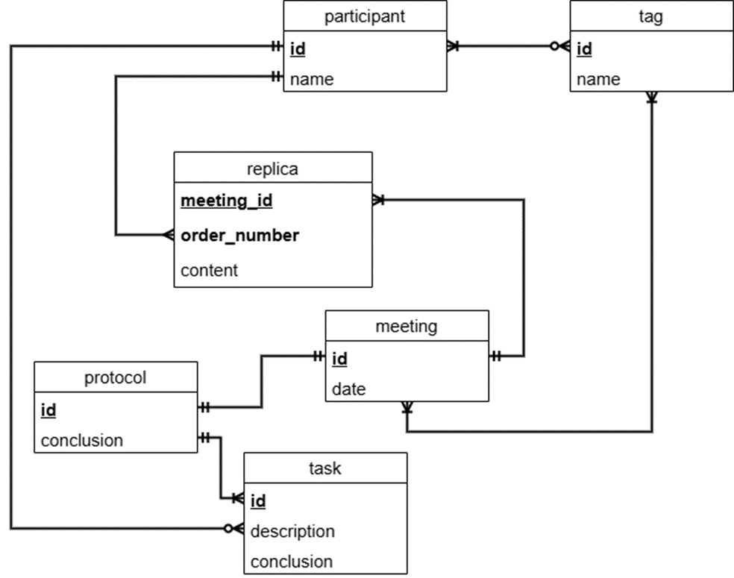В приложении предполагается создание базы данных. Далее рассматривается не окончательный макет того, какие могут быть выделаны при этом сущности и связи между ними, который может быть изменен в ходе разработки. Сама диаграмма приведена на рисунке 1**.**

Рисунок 1 – ER диаграммы базы данных

Сущность meeting (встреча):

* id – уникальный идентификатор встречи;
* date – дата, прошедшей встречи;

Сущность protocol (протокол):

* id – уникальный идентификатор протокола;
* conclusion – расшифровка протокола встречи.

Сущность task (задача):

* id – уникальный идентификатор задачи;
* description – описание задачи;
* conclusion – вывод задачи;

Сущность replica (реплика):

* meeting_id – уникальный идентификатор встречи;
* order_number – порядковый номер реплики;
* content – содержание реплики.

Сущность participant (участник встречи):

* id – уникальный идентификатор участника встречи;
* name – имя участника встречи.

Сущность tag (тег):

* id – уникальный номер тега;
* name – названия тега.

**Типы связей**

Для сущности meeting:

* meeting-replica – один ко многим с обязательной связью;
* meeting-protocol – один к одному с обязательной связью;
* meeting-tag – многие ко многим с обязательной связью.

Для сущности task:

* task-protocol – многие к одному с обязательной связью;
* task-participant – многие к одному с необязательной связью с сущностью task и обязательной связью с сущностью participant.

Для сущности participant:

* participant–replica – один ко многим с обязательной связью;
* participant-tag – многие ко многим с обязательной связью с сущностью participant и необязательной связью с сущностью tag;
* participant–replica – один ко многим с обязательной связью с сущностью participant и необязательной связью с сущностью replica.

Приложение Б

Sequence диаграмма

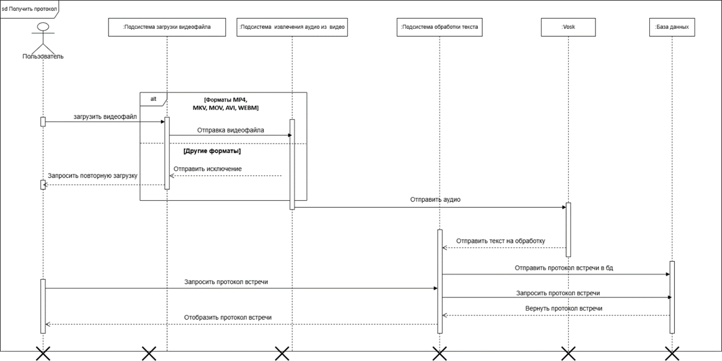Одним из основных вариантов использования приложения “Встречеслав” является получение протокола встречи, которая была загружена в видеоформате. Сама диаграмма приведена на рисунке 1.

1. – Sequence диаграмма

Рассматриваем запрос от пользователя на получение протокола.

**Объекты диаграммы последовательности**:

* Пользователь;
* Подсистема загрузки видеофайла;
* Подсистема извлечения аудио из видео;
* Подсистема обработки текста;
* Vosk;
* База данных.

**Рассмотрим порядок выполнения запроса**:

Пользователь загружает видеофайл.

Идёт проверка формата загруженного видеофайла.

Если видеофайл не соответствует форматам: MKV, MOV, AVI, WEBM, то пользователю отправляется запрос на повторную загрузку.

Если видеофайл соответствует форматам: MKV, MOV, AVI, WEBM, то подсистема выделения аудио из видео отправляет аудио, полученной из загруженного видео в Vosk.

Vosk формирует дословный текст из аудио и отправляет текст на обработку в подсистему протоколирования.

Подсистема протоколирования формирует протокол встречи и отправляет его в базу данных.

Пользователь запрашивает протокол встречи у подсистемы обработки текста.

Подсистема обработки текста отправляет запрос на получение протокола.

База данных передает протокол встречи в подсистему обработки текста

Подсистема обработки текста отображает протокол встречи для пользователя.

Приложение В

**Диаграмма классов**

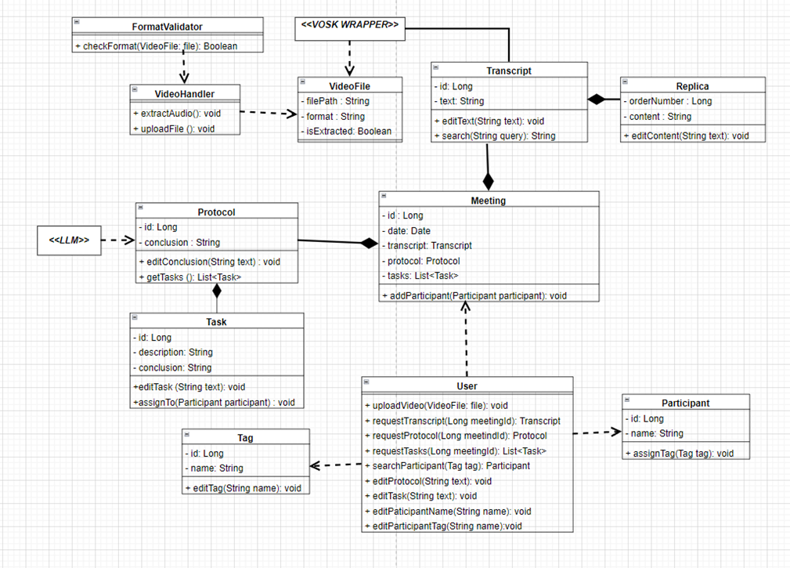В данном приложении к техническому заданию описана возможная структура классов в разрабатываемой системе. Она приведена на рисунке 1.

Рисунок 1 – диаграмма классов

Классы, их атрибуты и методы:

1. User – пользователь

Методы:

• + uploadVideo(VideoFile file): void – публичный метод для загрузки видеофайла

• + requestTranscript(Long meetingId): Transcript – публичный метод для получения стенограммы встречи

• + requestProtocol(Long meetingId): Protocol – публичный метод для получения протокола встречи

• + requestTasks(Long meetingId): List<Task> – публичный метод для получения задач встречи

• + searchParticipant(Tag tag): Participant – публичный метод для поиска участника встречи по тегу

• + editProtocol(String text): void – публичный метод для изменения протокола встречи

• + editTask(String text): void – публичный метод для изменения задачи

• + editParticipantName(String name) – публичный метод для изменения имени участника встречи

• + editParticipantTag(String name) – публичный метод для изменения тега участника встречи

2. Meeting – встреча

Атрибуты:

• - id: Long – приватный атрибут идентификатора встречи

• - date: Date – приватный атрибут даты встречи

• - transcript: Transcript – приватный атрибут стенограммы встречи

• - protocol: Protocol – приватный атрибут протокола встречи

• - tasks: List<Task> - приватный атрибут списка задач встречи

Методы:

• + addParticipant(Participant participant): void – публичный метод добавления участника встречи

3. Tag – тег

Атрибуты:

• - id: Long - приватный атрибут идентификатора тега

• - name – приватный атрибут названия тега

Методы:

• + editTag(String name) : void – публичный метод изменения названия тега

4. Participant – участник встречи

Атрибуты:

• - id: Long - приватный атрибут идентификатора участника

• - name – приватный атрибут имени участника встречи

Методы:

• + assignTag(Tag tag) : void – публичный метод присвоения тега участнику встречи

5. Protocol – протокол встречи

Атрибуты:

• - id: Long - приватный атрибут идентификатора протокола встречи

• - conclusion: String – приватный атрибут выводов из встречи

Методы:

• + editConclusion(String text) : void – публичный метод изменения итогов встречи

• +getTasks() : List<Task> - публичный метод для получения задач

6. Task – задачи

Атрибуты:

• - id: Long - приватный атрибут идентификатора задачи

• - description: String – приватный атрибут текста задачи

• - conclusion: String – приватный атрибут краткой сводки по задаче

Методы:

• + editTask(String text) : void – публичный метод изменения задачи

• + assignTo(Participant participant) : void – публичный метод присвоения задачи участнику встречи

7. <<LLM>> - большая языковая модель

Используется для составления протокола встречи и выделения задач

8. Transcipt – стенограмма

Атрибуты:

• - id: Long - приватный атрибут идентификатора стенограммы

• - text: String – приватный атрибут текста стенограммы

Методы:

• + editText(String text) : void – публичный метод изменения стеннограммы

• + search(String query) : String – публичный метод поиска по стенограмме

9. Replica – реплика

Атрибуты:

• - orderNumber: Long - приватный атрибут порядкового номера

• - content: String – приватный атрибут содержания реплики

Методы:

• + editContent(String text) : void – публичный метод изменения содержания реплики

10. <<VOSK WRAPPER>>

Используется для составления стенограммы встречи и разделения участников по репликам

11. VideoFile – видеофайл

Атрибуты:

• - filePath: String - приватный атрибут пути файла

• - format: String – приватный атрибут формата файла

• - isExracted: Boolean – приватный атрибут булевого флага для извлечения аудио из файла

12. VideoHandler – обработчик видео

Методы:

• + extractAudio(): void – публичный метод извлечения аудио из видеофайла

• + uploadFile(): void – публичный метод загрузки файла

13. FormatValidator – верификатор формата

Методы:

• + checkFormat(VideoFile file): Boolean – публичный метод для проверки формата загруженного видео